DALLMER Abdeckung CeraLine Standard, 1500 mm

Dallmer

Eigenschaften

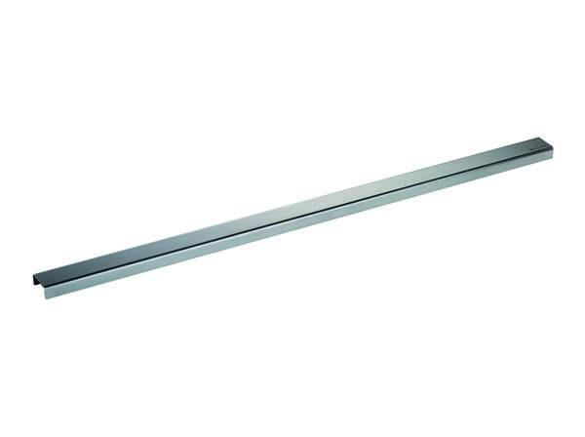

GTIN:

4001636524225

HAN:

524225

Art Zubehör

Abdeckplatte, Abdeckung

Ausführung Abdeckung

Abdeckplatte mit Einlaufschlitzen

Farbton

silber

Form

rechteckig

Werkstoff

Edelstahl

Breite (mm)

40,00

Länge (mm)

500,00

Belastungsklasse

K 3